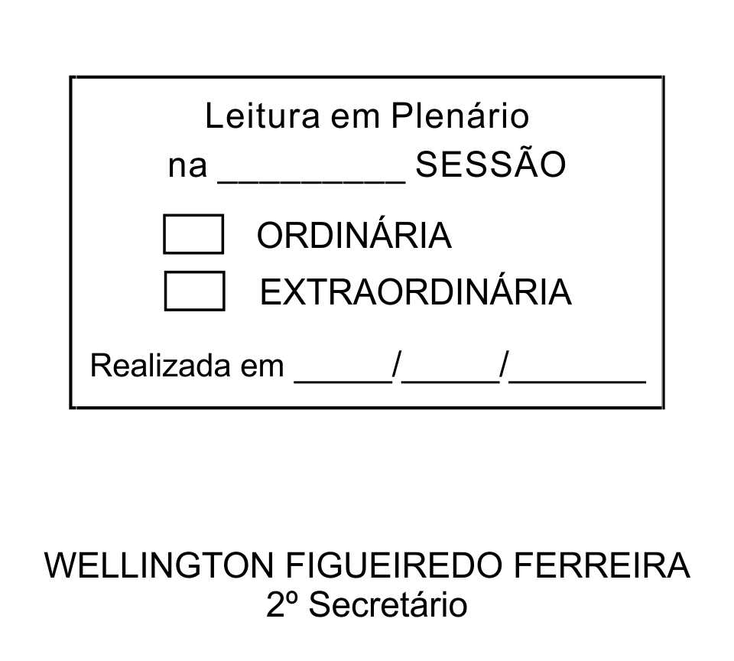
MOÇÃO Nº 105/2013

De Pesar pelo falecimento do estimado Senhor Manuel Lima da Cunha, conhecido carinhosamente como “Mané do Posto”.

Excelentíssimo Senhor Presidente,

Faleceu em 07 de abril de 2013, aos 66 anos de idade, o estimado Senhor MANUEL LIMA DA CUNHA.

Sabemos ser incomensurável a dor de seus familiares e inúmeros amigos, mas entendemos que a solidariedade humana é um dos poucos meios de amenizar esse difícil momento.

Posto isto, o Vereador ALACIR RAYSEL, solidariza-se com a família e REQUER ao Egrégio Plenário para que faça constar na Ata da presente Sessão, Moção de Pesar pelo falecimento do Senhor MANUEL LIMA DA CUNHA.

Que da presente seja dada ciência à família enlutada.

Sala das Sessões “Dr. Júlio Arantes de Freitas”, 08 de abril de 2013.

ALACIR RAYSEL
Vereador

PROTOCOLO Nº CETSR 08/04/2013 - 08:24:37 02665/2013

